
Guía de Estilos – Real Racing Club de Santander
Alumno: Darío Briongos García
Módulo: Diseño de Interfaces Web
Actividad: TEMA 01 – AE 02

Índice

Índice 2
1. Objetivos, motivación y elementos identificativos 3
2. Iconografía 3
3. Elementos de navegación 3
4. Menú principal 3
6. Tipografía 3
7. Quiénes somos 4
8. Mockups 4
9. Mapa de navegación 9

1. Objetivos, motivación y elementos identificativos
El objetivo de esta guía es definir los principios visuales y de diseño para la creación del sitio web del Real Racing Club de Santander. El diseño busca transmitir los valores del club: tradición, orgullo verdiblanco, profesionalidad y compromiso con su afición. Se mantendrá coherencia visual entre la web, la tienda online y las redes sociales del club.

2. Iconografía

El estilo de los iconos será lineal y coherente con las directrices de Material Design.
Ejemplos de uso:
 Para la sección 'Inicio'
Para 'Historia'
 Para 'Venta Entradas'
 Para 'Contacto'

3. Elementos de navegación
El encabezado (header) será fijo e incluirá el logotipo y el menú principal.
Las páginas internas mostrarán migas de pan (breadcrumbs).
El pie de página (footer) contendrá enlaces a redes sociales, derechos de autor y patrocinadores. Los botones tendrán esquinas redondeadas, fondo verde y texto blanco, con efecto hover de sombra ligera.

4. Menú principal
El menú principal de la web estará compuesto por las siguientes secciones:
Inicio | Noticias | Plantilla | Resultados | Tienda | Contacto
En la versión móvil se utilizará un menú tipo hamburguesa con fondo verde y texto blanco.
5. Paleta de colores

Nombre | Código HEX | Uso
Verde Racing |   #006F3C | Color principal, encabezados, botones
Blanco |   #FFFFFF | Fondos principales
Negro carbón |   #111111 | Texto principal
Gris claro |   #F2F2F2 | Fondos secundarios
Dorado |   #C6A664 | Detalles y acentos

6. Tipografía
- Titulares: Montserrat Bold - Texto general: Open Sans Regular - Jerarquía visual: H1: 36px, verde
H2: 28px, negro
Texto: 16px, gris oscuro
Botones: 18px, blanco sobre verde

7. Quiénes somos
El Real Racing Club de Santander, fundado en 1913, es una de las entidades deportivas más emblemáticas de Cantabria. Su historia se caracteriza por la pasión de su afición, la deportividad y el orgullo regional. La web busca reflejar esos valores a través de un diseño sobrio, limpio y profesional.

8. Mockups
Estos son los diseños (mockups), los cuales también están en el otro pdf adjunto y en ese pdf están activas las funciones como clicar en el menú y que te lleve a la pantalla clicada.:

- Página de inicio
En la pagina de inicio tenemos noticias relacionadas con el Racing de Santander como resultados de las categorías inferiores, también contamos con un menú para navegar por las distintas páginas totalmente funcional. En la parte inferior tenemos información sobre partidos ya jugados y por jugar. Por último, abajo del todo salen las cookies y mi nombre.

Escritorio:
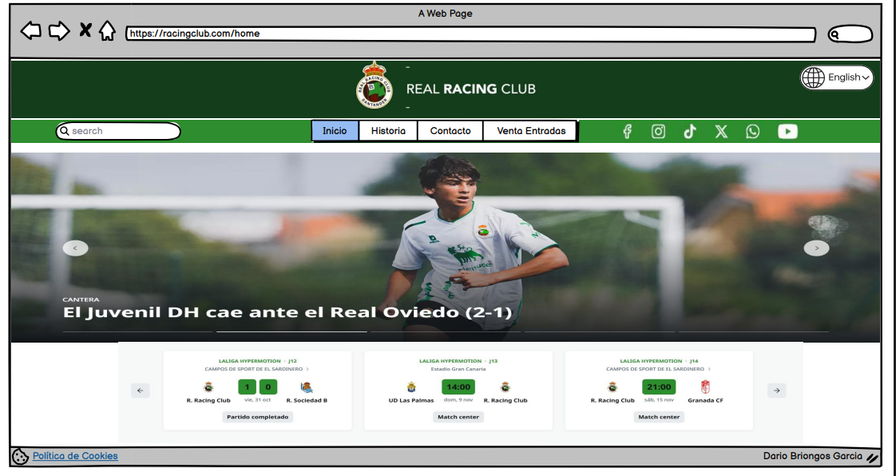

Movil:
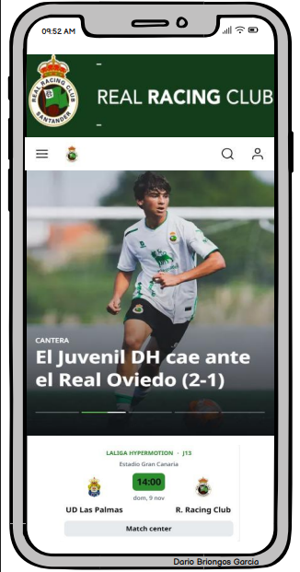

- Página ‘Historia'
En esta paginas encontramos resumidamente la historia del club y de su estadio con dos imágenes representativas.

Escritorio:
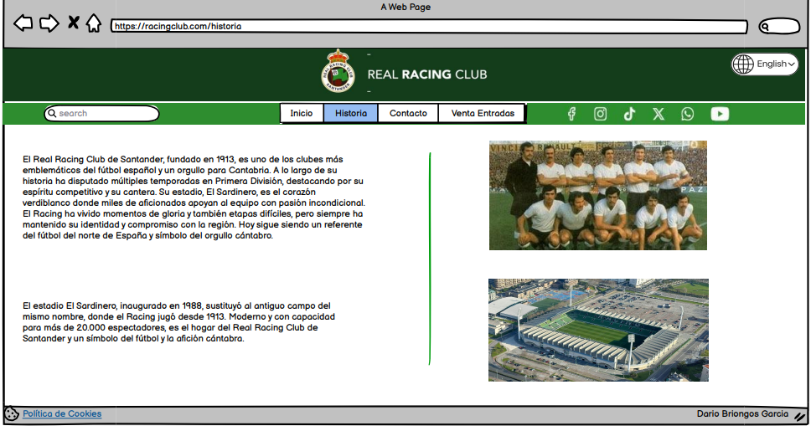

Movil:
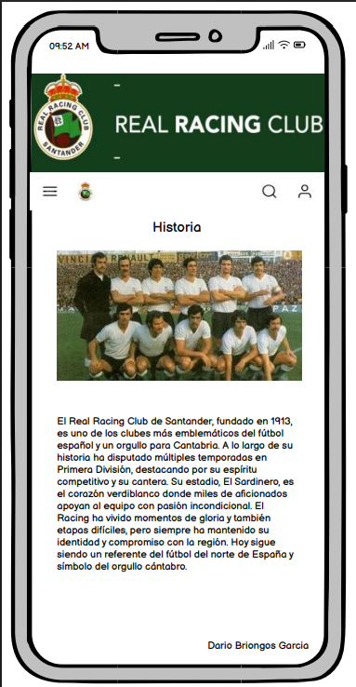

- Página de contacto
Esta pagina es simple y eficaz, al entrar a “Contacto” desde el menú nos lleva a esta pagina la cual nos pide un motivo por el que queremos contactar y un email para la respuesta correspondiente.

Escritorio:
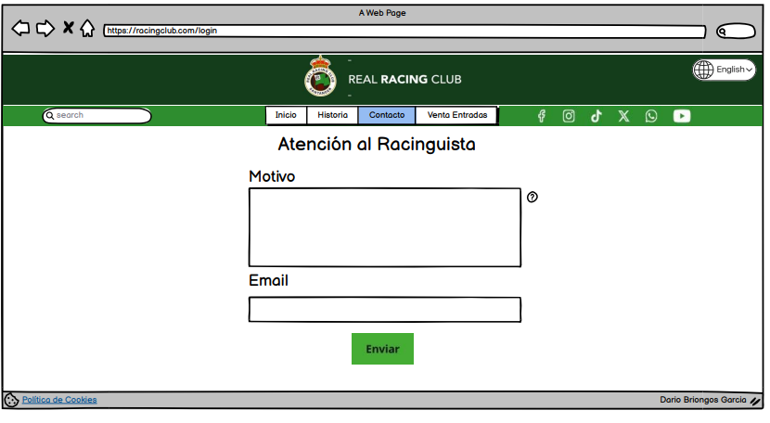

Movil:
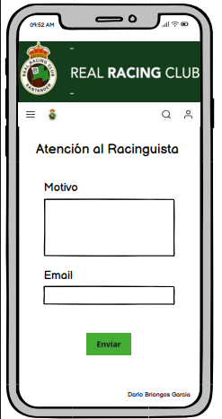

- Venta de entradas
Esta pagina esta destinada a la venta de entradas del estadio para abonados por lo tanto tenemos el próximo partido para el que vas a comprar tu entrada y dos mapas del estadio para indicar en que zona quieras tu entrada.

Escritorio:

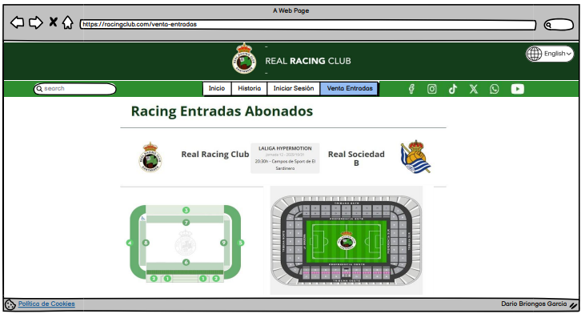

Movil:
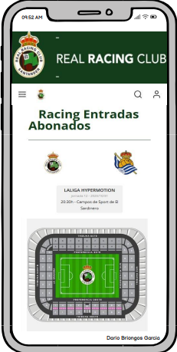

9. Mapa de navegación
El mapa de navegación representará la estructura jerárquica y las conexiones entre las distintas secciones del sitio web. Desde el menú principal se accede a todas las páginas, y el logotipo redirige siempre a la página de inicio.

Inicio (/home)
│
├── Noticias (/noticias)
│ └── Listado de noticias y resultados recientes.
│
├── Resultados (/resultados)
│ ├── Últimos partidos jugados
│ ├── Próximos encuentros
│ └── Clasificación general.
│
├── Historia (/historia)
│ ├── Historia del club
│ └── Historia del estadio “El Sardinero”.
│
├── Venta de Entradas (/venta-entradas)
│ ├── Próximo partido disponible
│ ├── Selección de zona del estadio
│ └── Proceso de compra / Confirmación.
│
└── Contacto (/contacto)
├── Formulario de contacto
│ ├── Campo: Email
│ └── Campo: Motivo de contacto
└── Enlace a redes sociales y atención al aficionado

